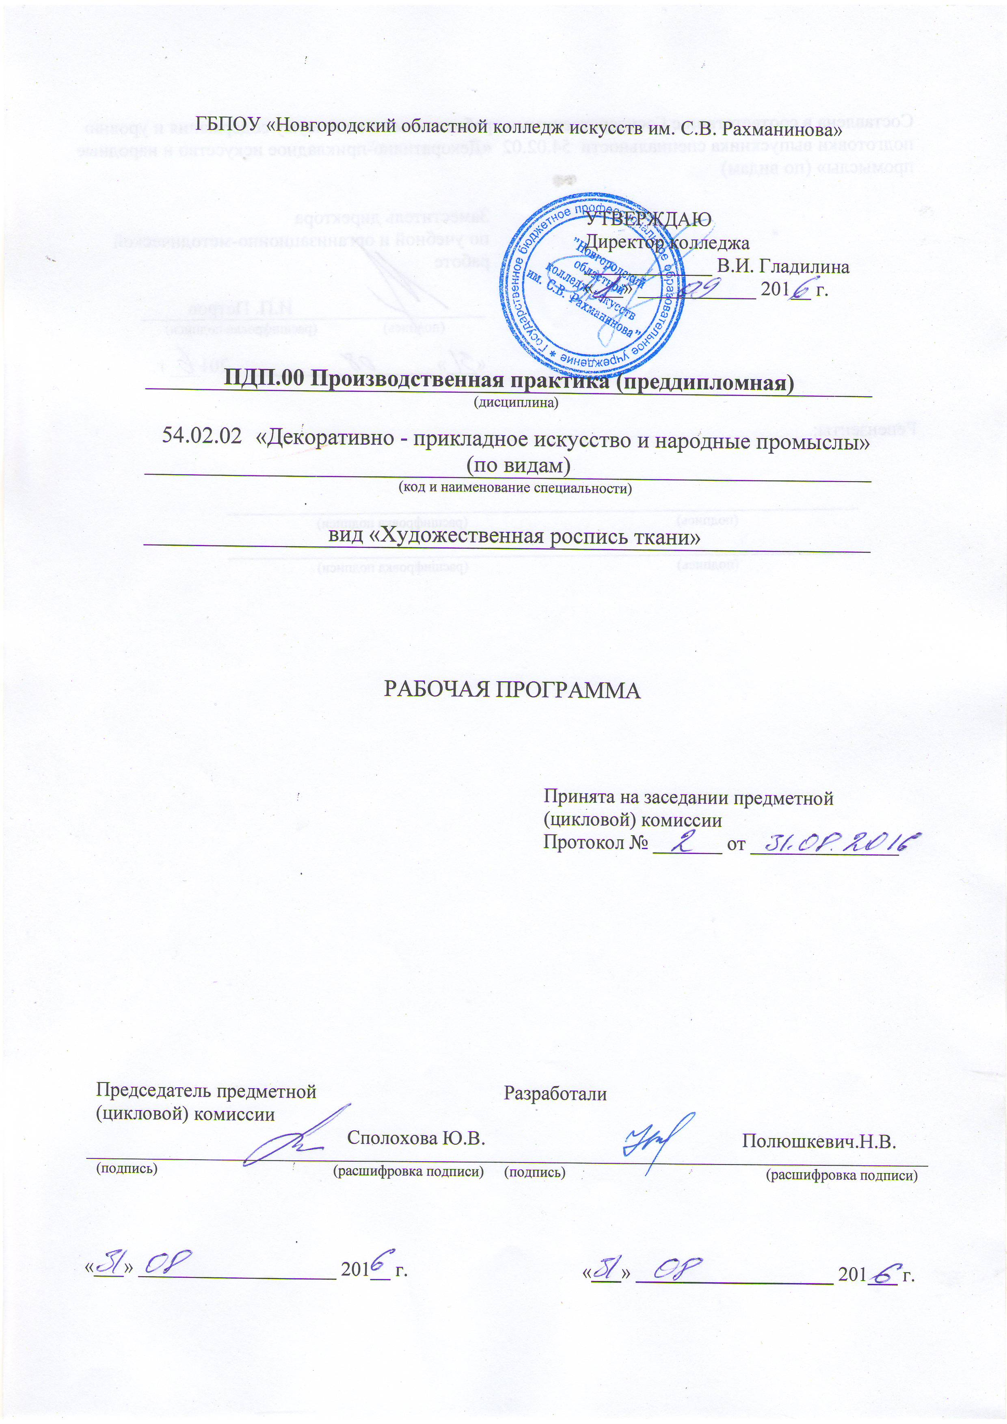

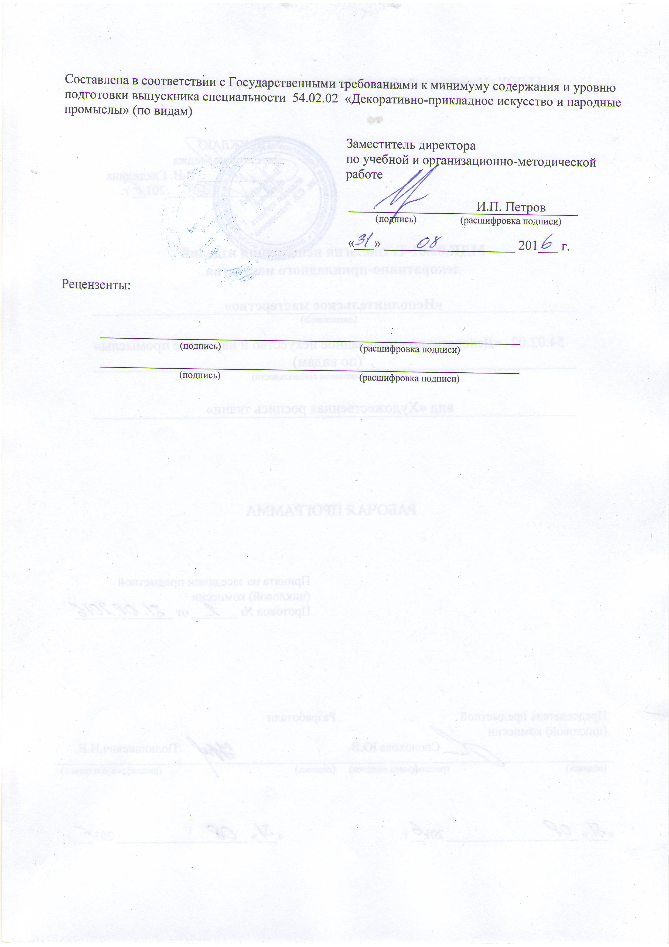

ПДП.00 Производственная практика (преддипломная) является обязательным разделом ОПОП. Она представляет собой вид учебных занятий, обеспечивающих практико-ориентированную подготовку обучающихся. Данный вид практики направлен на расширение круга навыков и умений, углубление знаний, полученных в результате изучения МДК 01.01 «Художественное проектирование изделий декоративно-прикладного и народного искусства» и ПМ. 02 Производственно-технологическая деятельность МДК 02.01 «Технология исполнения изделий декоративно-прикладного искусства» в рамках профессиональных модулей углубленной подготовки.
Производственная практика (преддипломная) является завершающим этапом обучения, проводится после освоения программы теоретического и всех видов практического обучения и сдачи учащимися всех видов промежуточной аттестации, предусмотренных настоящим учебным планом.
Производственная (преддипломная) практика проводится концентрированно на 4 курсе, 8 семестре под руководством преподавателя и призвана обеспечить подготовку к государственной (итоговой) аттестации.
ПДП.00 Производственная практика (преддипломная) – составляет 144 часа, время изучения - 8 семестр, 4 курс.
- Цель и задачи курса Производственной практики (преддипломной) Цель:
Производственная практика (преддипломная) ставит своей целью предоставить учащимся возможность самостоятельного использования в практической деятельности художника - мастера декоративно-прикладного искусства и народных промыслов (по видам) «Художественная роспись ткани» комплекса знаний и практических умений, полученных учащимися в процессе овладения учебным материалом всех изученных дисциплин по специальности 54.02.02 «Декоративно-прикладное искусство и народные промыслы» (по видам) «Художественная роспись ткани».
Производственная практика (преддипломная) для учащихся, обучающихся по специальности 54.02.02 «Декоративно-прикладное искусство и народные промыслы» (по видам) «Художественная роспись ткани» с получением квалификации художник-мастер, преподаватель, выдвигает перед учащимися следующие задачи:
1. изучение возможностей индивидуальной и коллективной творческой деятельности в современном декоративно-прикладном искусстве и народных промыслах;
2. закрепление знаний о художественно-стилистических традициях центров народного декоративно-прикладного искусства России, особенностях развития современного прикладного искусства;
3. совершенствование самостоятельного проектирования изделий декоративно-прикладного искусства и народных промыслов, отвечающих современным социально-экономическим и эстетическим требованиям;
4. сбор, анализ и систематизация подготовительного материала при проектировании изделий декоративно-прикладного искусства;
5. выполнение эскизов и проектов с использованием различных графических средств и приемов;
6. самостоятельная разработка колористических решений художественно-графических проектов изделий декоративно-прикладного и народного искусства.
2. Объем курса Производственной практики (преддипломной)
виды отчетности
ПДП.00 Производственная практика (преддипломная) – составляет 144 часа, время изучения - 8 семестр, 4 курс.
1.Форма отчетности учащегося – дневник производственной практики (преддипломной).
2.Форма отчетности преподавателя – задание на производственную практику (преддипломную) и отчет руководителя практики.
3. Содержание курса
В процессе прохождения производственной практики (преддипломной) учащиеся, обучающие по специальности 54.02.02 «Декоративно-прикладное искусство и народные промыслы» (по видам) «Художественная роспись ткани», осуществляют индивидуальную или коллективную творческую деятельность, которая включает различные направления проектно-исполнительского творчества, определение уровня эстетических и экономических требований современного общества.
Тематический план
Специальность –54.02.02 «Декоративно-прикладное искусство и народные промыслы» (по видам) «Художественная роспись ткани»
Форма обучения – очная, 4 недели, 4курс ,8 семестр.
Объём курса Производственной практики (преддипломной) составляет 144часа.
Наименование разделов и тем практики | Макс. нагрузка учащегося
- Утверждение графика индивидуальной (коллективной) проектно-исполнительской, поисковой деятельности учащегося. | 6
- Сбор, анализ, систематизация графического, живописного и иного материала в музеях, библиотеках, других учреждениях и организациях, необходимого для проектирования изделия. | 6
- Проведение консультаций со специалистами, работающими в области художественного образования, искусствоведения, экономики, в сфере декоративно-прикладного искусства и народных промыслов, с народными мастерами. | 6
- Анализ потребностей современного рынка, уточнение финансовых затрат на исполнение проектируемых изделий декоративно-прикладного искусства и народных промыслов, проведение экономического расчёта выполняемых работ. | 6
- Определение техники художественной росписи, способов исполнение изделий, материалов и инструментов, необходимых для этого, установление объёма работы. | 6
- Анализ проектируемого изделия с эстетической и технологической точки зрения. | 6
- Установление необходимости внесения изменений в материалы, технологию исполнения, колористическое решение исполняемого изделия; при необходимости – уточнение темы дипломного проектирования. | 6
- Самостоятельная разработка эскиза и проекта с использованием различных графических средств и приемов. | 30
- Самостоятельная разработка колористического решения художественно - графических проекта изделия художественной росписи ткани. | 36
- Систематизация собранного графического, живописного, исторического, методического и других видов материалов, требующихся для написания пояснительной записки к дипломному проекту. | 18
- Работа над историко-эстетическими материалами, их литературное оформление. | 6
- Художественно-графическое оформление приложений к дипломному проекту. | 6
- Защита письменного текста отчёта о прохождения преддипломной практики (пояснительной записки к проекту). | 6

4. Требования к формам и содержанию итогового контроля
Текущий контроль стимулирует регулярную, напряженную и целенаправленную работу учащихся, активизирует их познавательную деятельность, определяет уровень овладения умениями самостоятельной работы.
Итоговый контроль направлен на проверку конечных результатов обучения дисциплине, овладение учащимися системы знаний, умений и навыков. Он осуществляется на семинарах и государственных экзаменах, защите дипломного проекта.
Результаты контроля знаний и умений учащихся выражается в оценке. Оценка-это определение и выражение в условных знаках, а также в оценочных суждениях преподавателя степени усвоения знаний и умений, установленных программой по пятибалльной системе. Оценка имеет большое образовательное и воспитательное значение, организующее воздействие.
Учащийся должен уметь использовать приобретенные знания и умения в практической деятельности и повседневной жизни для: выбора путей своего культурного развития; организации личного и коллективного досуга; выражения собственного суждения о произведениях классики и современного искусства; самостоятельного художественного творчества;
Собирать, анализировать и систематизировать подготовительный материал для проектирования изделий декоративно-прикладного искусства.
Владеть культурой устной и письменной речи, профессиональной терминологией.
Копировать изделия традиционного прикладного искусства.
Варьировать изделия декоративно-прикладного и народного искусства с новыми технологическими и колористическими решениями.
5. Учебно-методическое обеспечение курса
Обеспечение дисциплины учебными изданиями

Библиографическое описание издания | Вид занятий, в котором используется | Число обеспечиваемых часов | Количество экземпляров  Библиотека колледжа
1. Гулевич – Линькова О.В.,Терентьева А.М. Практикум по основам теории декоративно – прикладного искусства / О.В.Гулевич – Линькова, А.М.Терентьева; Лекция, самост. работа Новгород: гос. ун-т им. Ярослава Лекция, Самост. работа Мудрого. Великий Новгород, 2009. | Лекция, самост. работа | 6 | 1
2. Сурина. М.О., Сурин А.А. История образования и цветодидактики (история систем и методов обучения цвету). – М.; Ростов / Д: Издательский центр «Март», 2008. – 348, [1]с.: ил. – (Школа дизайна). | Лекция, самост. работа | 6 | 1
3. Орнамент стиля ар деко. / Сост. и авт. предисл. В.И.Ивановская. – М.:Издательство В. Шевчук, 2008. – 207с.: ил. – (Орнаменты). | Лекция, самост. работа | 6 | 1
4. Основы художественного ремесла: в 2 ч. Ч.1. Вышивка. Кружево. Худож. роспись тканей….Пособие для учителя ∕.Авт. коллектив: В.А.Барадулин, Н.Т.Климова, Л.А.Кожевникова и др.; Под ред.В.А.Барадулина и О.В.Танкус. – 2 – е изд., дораб. – М.: Просвещение, 2007. – 238с. | Лекция, самост. работа | 6 | 1
5. Русские орнаменты ∕ Сост. и авт. предис. В.И.Ивановская. – М.:Издательство В.Шевчук, 2008 – 223с.: ил. – (Орнаменты). | Лекция, самост. работа | 6 | 1
6. Стилизация природных форм в декоративно – прикладном искусстве: учеб. метод. пособие для студентов спец. «Изобраз искусство» / авт. – сост.Г.А. Поровская; Новгород, гос. ун-т им. Ярослава Мудрого, 2010. – 23, [1]с.: ил. | Лекция, самост. работа | 6 | 1

6. Материально-техническое обеспечение курса
Производственная практика (преддипломная) обеспечивает подготовку и защиту выпускной квалификационной работы.
Реализация производственной практики (преддипломной) должна обеспечиваться доступом каждого учащегося к базам данных и библиотечным фондам, формируемым по полному перечню дисциплин, междисциплинарных курсов основной профессиональной образовательной программы. Во время самостоятельной разработки дипломного проекта, учащиеся должны быть обеспечены доступом к сети интернет. Каждый учащийся должен быть обеспечен не менее чем одним учебным печатным и/или электронным изданием по каждой дисциплине профессионального цикла и одним учебно-методическим печатным и/или электронным изданием по каждому междисциплинарному курсу (включая электронные базы периодических изданий).
7. Методические рекомендации преподавателям
Производственная практика (преддипломная) является обязательным разделом ОПОП. Она представляет собой вид учебных занятий, обеспечивающих практико-ориентированную подготовку обучающихся.
Данный вид практики направлен на расширение круга навыков и умений, углубление знаний, полученных в результате изучения МДК в рамках профессиональных модулей углубленной подготовки.
Производственная практика (преддипломная) включена в завершающий этап обучения и проводится после освоения МДК в рамках профессиональных модулей углубленной подготовки.
Производственная практика (преддипломная) проводится концентрированно на 4 курсе,8 семестре под руководством преподавателя и призвана обеспечить подготовку к государственной (итоговой) аттестации.
ПДП.00 – Производственная практика (преддипломная) составляет 144 часа, время изучения - 8 семестр, 4 курс.
Примерное содержание разделов и тем преддипломной практики:
1.Утверждение графика индивидуальной (коллективной) проектно-исполнительской, поисковой деятельности учащегося.
2. Сбор, анализ, систематизация графического, живописного и иного материала в музеях, библиотеках, других учреждениях и организациях, необходимого для проектирования изделия.
3. Проведение консультаций со специалистами, работающими в области художественного образования, искусствоведения, экономики, в сфере декоративно-прикладного искусства и народных промыслов, с народными мастерами.
4. Анализ потребностей современного рынка, уточнение финансовых затрат на исполнение проектируемых изделий декоративно-прикладного искусства и народных промыслов, проведение экономического расчёта выполняемых работ.
5. Определение техники художественной росписи, способов исполнение изделий, материалов и инструментов, необходимых для этого, установление объёма работы.
6. Анализ проектируемого изделия с эстетической и технологической точки зрения.
7. Установление необходимости внесения изменений в материалы, технологию исполнения, колористическое решение исполняемого изделия; при необходимости – уточнение темы дипломного проектирования.
8. Самостоятельная разработка эскиза и проекта с использованием различных графических средств и приемов.
9. Самостоятельная разработка колористического решения художественно - графических проекта изделия художественной росписи ткани.
10. Систематизация собранного графического, живописного, исторического, методического и других видов материалов, требующихся для написания пояснительной записки к дипломному проекту.
11. Работа над историко-эстетическими материалами, их литературное оформление.
12. Художественно-графическое оформление приложений к дипломному проекту.
13. Защита письменного текста отчёта о прохождения преддипломной практики (пояснительной записки к проекту) .

8. Перечень основной и дополнительной учебной литературы

Основная учебная литература:
1. Вера Ларионова.Магия ткани / Вера Ларионова.-Gallina Shripsit, 2015.
2. Галина Терешина. Роспись по шелк /Галина Терешина.-АСТ-Пресс Книга, 2013.
3. Евгения Немешаева. Художества без кисточки / Евгения Немешаева.-Феникс, 2014.
4. Ольга Соколова. Волшебный мир батика /Ольга Соколова.-Феникс , Суфлёр, 2013.
5. Погадаев, Виктор. «Магия батика» — «Восточная коллекция», N 6 Москва: Российская государственная библиотека, 2014.
6. Стоку Сузи. Батик. Практическое руководство./ Пер. с англ. – М.: Издательский дом «Ниола 21-й век», 2013 .
7. Рейес Пухол-Ксикай, Хуана Хулия Касалс Трафаретная роспись
АРТ Пресс, 2013.
8. Эйрл Кэролайн. Роспись по шелку: основы мастерства /Эйрл Кэролайн.-Арт Родник, 2013.
Дополнительная учебная литература
- Аверьянов, Владимир Васильевич Шелкография: Практ. пособие по трафаретной печати. – М.: Издат. дом «Гамма», 2009,[2]с.: ил.
- Афонькин, С.Ю., Афонькина А.С. Орнаменты народов мира: Практ. пособие. – СПб.: Кристалл, 2005. – 271с.: ил. – (От простого к сложному).
- Буткевич, Л.М. История орнамента: Учеб. пособие для пед. вузов ∕ Федер. целевая прогр. «Культура России» (Подпрогр. «Поддержка полиграфии и книгоизд. России»). – М.: Владос, 2005. – 264, [3]с.,[4]л.ил.: ил. – (Изобразительное искусство).
- Батталини. Теодорикс Акриловые краски: Основные характеристики и применение: Практ. пособие. – М.:Эксмо, 2006. – 78, [1]с.: ил. – (Классическая библиотека художника).
- Гутина, Агнесса Абрамовна Мастера волшебного узора. – М.,2008, 143с.
- Орнамент стиля ар деко / Сост. и авт. предисл. В.И.Ивановская. – М.:Издательство В. Шевчук, 2008. – 207с.: ил. – (Орнаменты).
- Основы художественного ремесла: в 2 ч. Ч.1. Вышивка. Кружево. Худож. роспись тканей….Пособие для учителя ∕.Авт. коллектив: В.А.Барадулин, Н.Т.Климова, Л.А.Кожевникова и др.; Под ред.В.А.Барадулина и О.В.Танкус. – 2 – е изд., дораб. – М.: Просвещение, 2007. – 238с.
- Русские орнаменты. Сост. и авт. предис. В.И.Ивановская. – М.:Издательство В.Шевчук, 2008 – 223с.: ил. – (Орнаменты).

